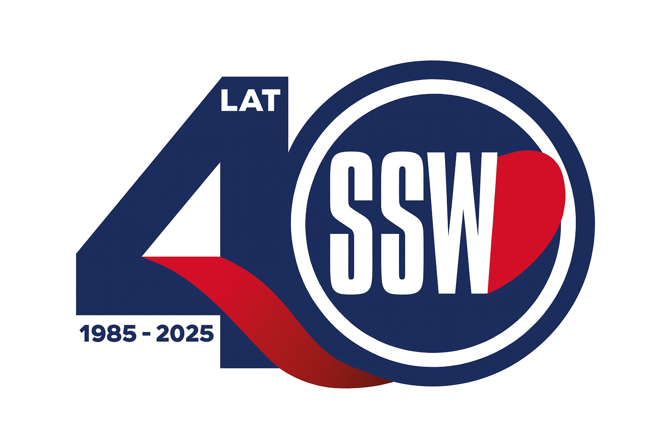 | 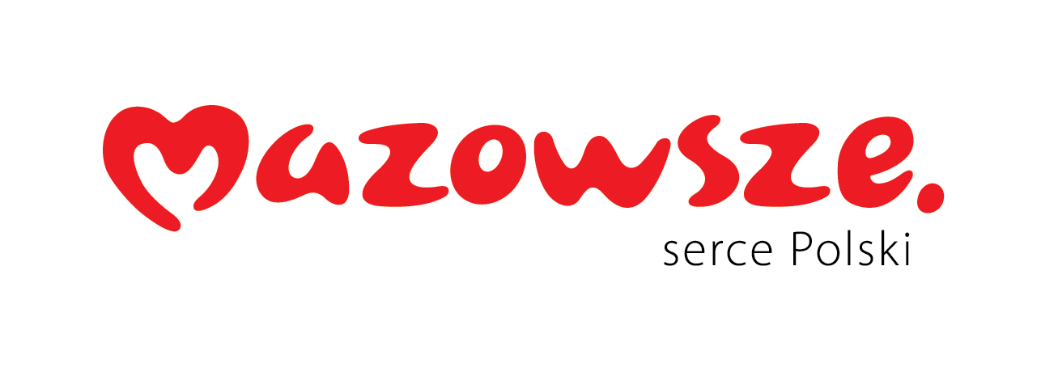
Załącznik nr 1 – Formularz ofertowy
Dotyczy postępowania pn. Usługa bezpośredniej ochrony fizycznej stałej – dozoru mienia nieruchomości Specjalistycznego Szpitala Wojewódzkiego w Ciechanowie przy ul. Długiej 9 (ZP/2501/86/26)
OFERTA
I. Dane Wykonawcy
Pełna nazwa:
Adres:
Województwo:
NIP:
REGON:
KRS / CEIDG:
Adres e-mail:
Nr telefonu:
II. Cena oferty
Przedmiot | Cena netto [PLN] | VAT [%] | Cena brutto [PLN]
Cena usługi – ryczałt za 1 miesiąc
Cena usługi – zakres podstawowy 12 miesięcy
Cena brutto za 12-miesięczny zakres podstawowy stanowi cenę oferty podlegającą ocenie. Usługi objęte prawem opcji będą rozliczane według miesięcznej ceny ryczałtowej wskazanej powyżej.
III. Oświadczenia Wykonawcy
1) Zamówienie zostanie zrealizowane w terminach i na zasadach określonych w SWZ oraz projektowanych postanowieniach umowy.
2) W cenie oferty uwzględniono wszystkie koszty niezbędne do prawidłowego wykonania zamówienia.
3) Zapoznałem się z SWZ i załącznikami, w tym projektem umowy, nie wnoszę do nich zastrzeżeń i przyjmuję określone w nich warunki.
4) Akceptuję zasady płatności określone w projekcie umowy.
5) Zapoznałem się z klauzulą informacyjną dotyczącą RODO udostępnioną przez Zamawiającego oraz wypełniłem obowiązki informacyjne wobec osób, których dane przekazuję w ofercie.
6) Część zamówienia powierzona podwykonawcy (jeżeli dotyczy): ........................................................................................................
Nazwa podwykonawcy, jeżeli jest znana: ....................................................................................................................................
7) Obowiązek podatkowy po stronie Zamawiającego – zaznaczyć właściwe:
☐ wybór oferty nie będzie prowadził do powstania u Zamawiającego obowiązku podatkowego
☐ wybór oferty będzie prowadził do powstania u Zamawiającego obowiązku podatkowego
Towar/usługa: ............................................................................................. wartość netto: ........................................ zł stawka VAT: ............%
8) Status przedsiębiorstwa – zaznaczyć właściwe:
☐ mikroprzedsiębiorstwo
☐ małe przedsiębiorstwo
☐ średnie przedsiębiorstwo
☐ inny status / duże przedsiębiorstwo
• Mikroprzedsiębiorstwo: przedsiębiorstwo, które zatrudnia mniej niż 10 osób i którego roczny obrót lub roczna suma bilansowa nie przekracza 2 mln EUR.
• Małe przedsiębiorstwo: przedsiębiorstwo, które zatrudnia mniej niż 50 osób i którego roczny obrót lub roczna suma bilansowa nie przekracza 10 mln EUR.
• Średnie przedsiębiorstwo: przedsiębiorstwo, które nie jest mikroprzedsiębiorstwem ani małym przedsiębiorstwem i które zatrudnia mniej niż 250 osób i którego roczny obrót nie przekracza 50 mln EUR lub roczna suma bilansowa nie przekracza 43 mln EUR.
9) Forma zawarcia umowy – zaznaczyć właściwe:
☐ akceptuję zawarcie umowy w postaci elektronicznej, podpisanej kwalifikowanym podpisem elektronicznym
☐ wnoszę o zawarcie umowy w formie pisemnej (papierowej)

Data; kwalifikowany podpis elektroniczny lub podpis zaufany lub podpis osobisty

